POTREBAN PRIBOR ZA UČENIKE
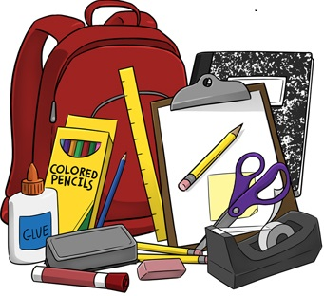PRVOG RAZREDA
Školska 2016./2017. godina

PERNICA: olovke HB, gumica, šiljilo,drvene bojice,flomasteri,
– ravnalo s geometrijskim likovima, škare, ljepilo u stiku
Pisanke : HJ – pisanka A – širi redovi
EJ - pisanka A
VJ – pisanka A
MAT – pisanka na pravokutnike – matematika 1 za 1. i 2. r.
PiD - mala pisanka A

INFORMATIVKA – mala bilježnica na crte A5 ili notes, mali označivači stranica (naljepnice), u svaku pisanku staviti kartonski podložak

2 fascikle za spremanje ispita i pisanih materijala i GO (nije hitno)

Umotati pisanke i staviti naljepnice s imenom i prezimenom.

SAVJET – pribor ne mora biti najskuplji, ali ni najjeftiniji

Pribor za likovnu kulturu:

LIKOVNA MAPA 1. razred - nakladnik
- olovka 4B ( za crtanje )
- flomasteri ( tanki i debeli )
- pastele – masne boje (uljne pastele)
- vodene bojice i bijela tempera
- krpica, spužvica,
- prekrivalo za stol – stare novine
- kistovi : 2 za akvarel (br. 6 i 10 ili 12, okrugli,mekani ) i 1 plosnati za temperu
- kolaž papir
- škarice (u pernici)
- ljepilo u stiku za papir (u pernici)
- plastelin
Pribor za likovnu kulturu staviti u kutiju ( od cipela i sl.,ne preveliku) - napisati ime i prezime učenika na kutiji te označiti sav likovni pribor. *

Oprema za tjelesnu i zdravstvenu kulturu : udobna trenirka/hlače/tajice koje se smiju zaprljati i majica

Dok nestrpljivo čekate početak školske godine pročitajte nekoliko savjeta s portala Čuvarkuća ili bilo koji drugi s istom tematikom
http://www.cuvarkuca.hr/preporuka/polazak-u-skolu-bit-ce-velika-promjena/
PRVI DAN ŠKOLE
Doći u 13.00 h (matična škola) u PŠ Peklenica u 7:30 h, a u PŠ Hlapičina u 12:30 h
- torba, papuče, pernica
Nastava – 3 sata
1./2. sat s roditeljima - doček, program, upoznavanje, podjela udžbenika
- užina je od prvog dana
- 1. roditeljski sastanak održat će se u prvom tjednu u dogovoru s roditeljima
* Uživajte u pripremama , radujemo se prvom susretu .Lijep pozdrav, vaše učiteljice

